Kubernetes基础集群-01
Wrote by JunXiTang

一、角色划分以及地址分配
Bash
192.168.135.151 k8-master-01
192.168.135.152 k8-slave-01

二、配置网络环境（运行kubernetes的主机）
Bash
sudo tee /etc/modules-load.d/k8s.conf <<EOF
overlay
br_netfilter
EOF

Bash
sudo modprobe overlay
sudo modprobe br_netfilter

Bash
sudo tee /etc/sysctl.d/k8s.conf <<EOF
net.bridge.bridge-nf-call-ip6tables = 1
net.bridge.bridge-nf-call-iptables = 1
net.ipv4.ip_forward = 1
EOF

Bash
sudo sysctl --system

Bash
sysctl net.bridge.bridge-nf-call-iptables net.bridge.bridge-nf-call-ip6tables net.ipv4.ip_forward

三、关闭分区
Bash
sudo nano /etc/fstab
#nano
#Ctrl+O 保存
#Ctrl+X 退出
#一般系统有两种挂载磁盘方式
注释掉
#UUID=xxxx-xxxx-xxxx-xxxx swap swap defaults 0 0
或者
#/swapfile none swap sw 0 0
#非LVM安装ubuntu
#linux-desktop
sed -i 's@/swap@#/swap@g' /etc/fstab
#linux-server
sed -i 's@/swap.img@#/swap.img@g' /etc/fstab
#切勿注释掉系统分区
#否则无法正常开机
sudo swapoff -a
#重启系统以确保更改持久生效。
#请注意，在编辑/etc/fstab文件时要小心，因为不正确的更改可能会导致系统无法启动。如果你不确定，请先在非生产系统上尝试这些步骤。

四、安装containerd（运行kubernetes的主机）

1.下载containerd
Bash
#使用Debain原生
sudo apt update
sudo apt install -y containerd

2.修改containerd默认配置
Bash
sudo mkdir /etc/containerd
sudo touch /etc/containerd/config.toml
#把containerd默认配置导入config.toml文件
containerd config default > /etc/containerd/config.toml

Bash
#修改配置
nano /etc/containerd/config.toml
#修改镜像源
把sandbox_image = "registry.k8s.io/pause:3.8"
修改为sandbox_image = "registry.aliyuncs.com/google_containers/pause:3.9"
把SystemdCgroup设置为true
SystemdCgroup = true

Bash
#直接使用指令
sed -i 's@registry.k8s.io/pause:3.8@registry.aliyuncs.com/google_containers/pause:3.9@g' /etc/containerd/config.toml
sed -i 's@SystemdCgroup = false@SystemdCgroup = true@g' /etc/containerd/config.toml

Bash
#对于containerd修改/etc/containerd/config.toml文件
#找到 [plugins."io.containerd.grpc.v1.cri".registry.configs]
#和 [plugins."io.containerd.grpc.v1.cri".registry.mirrors]
#在下面添加配置
nano /etc/containerd/config.toml
#忽略证书问题
[plugins."io.containerd.grpc.v1.cri".registry.configs]
[plugins."io.containerd.grpc.v1.cri".registry.configs."registry.docker.io:5000".tls]
insecure_skip_verify = true
#insecure_skip_verify是一个配置选项，用于在TLS连接中忽略证书验证。
#当设置为true时，可以忽略SSL证书的验证，这通常用于测试环境或与自签名证书的服务器通信。
#添加镜像地址
[plugins."io.containerd.grpc.v1.cri".registry.mirrors]
[plugins."io.containerd.grpc.v1.cri".registry.mirrors."docker.io"]
endpoint = ["https://docker.ketches.cn"]
[plugins."io.containerd.grpc.v1.cri".registry.mirrors."registry.docker.io:5000"]
endpoint = ["http://registry.docker.io:5000"]

3.保存重启containerd
Bash
#重载daemon
sudo systemctl daemon-reload
sudo systemctl restart containerd
#验证版本信息
sudo containerd --veriosn

五、安装kubernetes（运行kubernetes的主机）

1.更新 apt 包索引，并安装使用 Kubernetes apt 仓库所需要的包：
Bash
sudo apt-get update
# apt-transport-https 可以是一个虚拟包；如果是这样，你可以跳过这个包
sudo apt-get install -y apt-transport-https ca-certificates curl gnupg

2.下载 Kubernetes 软件包仓库的公共签名密钥。 同一个签名密钥适用于所有仓库，因此你可以忽略 URL 中的版本信息：
Bash
# 如果 `/etc/apt/keyrings` 目录不存在，则应在 curl 命令之前创建它，请阅读下面的注释。
sudo mkdir -p -m 755 /etc/apt/keyrings
curl -fsSL https://pkgs.k8s.io/core:/stable:/v1.28.2/deb/Release.key | sudo gpg --dearmor -o /etc/apt/keyrings/kubernetes-apt-keyring.gpg
sudo chmod 644 /etc/apt/keyrings/kubernetes-apt-keyring.gpg # allow unprivileged APT programs to read this keyring

3.添加合适的 Kubernetes apt 仓库。如果你想用 v1.32 之外的 Kubernetes 版本， 请将下面命令中的 v1.32 替换为所需的次要版本：
Bash
# 这会覆盖 /etc/apt/sources.list.d/kubernetes.list 中的所有现存配置
# 建议使用阿里云镜像
sudo curl -fsSL https://mirrors.aliyun.com/kubernetes/apt/doc/apt-key.gpg |
sudo apt-key add
sudo echo "deb https://mirrors.aliyun.com/kubernetes/apt/ kubernetes-xenial main" |
sudo tee /etc/apt/sources.list.d/kubernetes.list

4.要将 kubectl 升级到别的次要版本，你需要先升级 /etc/apt/sources.list.d/kubernetes.list 中的版本， 再运行 apt-get update 和 apt-get upgrade 命令。 更详细的步骤可以在更改 Kubernetes 软件包存储库中找到。
更新 apt 包索引，然后安装 kubectl、kubeadm、kubelet：
Bash
sudo apt-get update
sudo apt-get install -y kubectl kubeadm kubelet
sudo apt-mark hold kubelet kubeadm kubectl #固定版本防止自动升级

5.配置Kubernetes初始化文件（从节点无需操作）
Bash
#导出默认配置
sudo mkdir /etc/kubernetes
sudo touch /etc/kubernetes/kubeadm-init.yaml
kubeadm config print init-defaults > /etc/kubernetes/kubeadm-init.yaml

Bash
#目前建议手动
#修改节点名字
nano /etc/kubernetes/kubeadm-init.yaml
#slave节点就改为对应的节点名
name: k8-master-01
#修改版本
kubernetesVersion: 1.28.2
#修改IP
advertiseAddress： 192.168.135.136 #your host
#修改镜像源
#把镜像修改为：
imageRepository: registry.aliyuncs.com/google_containers
#添加podSubnet:
podSubnet: 10.244.0.0/16

Bash
#使用指令
#k8-master-01
sed -i 's@name: node@name: k8-master-01@g' /etc/kubernetes/kubeadm-init.yaml
sed -i 's@advertiseAddress: 1.2.3.4@advertiseAddress: 192.168.135.151@g' /etc/kubernetes/kubeadm-init.yaml
sed -i 's@kubernetesVersion: 1.28.0@kubernetesVersion: 1.28.2@g' /etc/kubernetes/kubeadm-init.yaml
sed -i 's@imageRepository: registry.k8s.io@imageRepository: registry.aliyuncs.com/google_containers@g' /etc/kubernetes/kubeadm-init.yaml
sed -i 's@serviceSubnet: 10.96.0.0/12@serviceSubnet: 10.96.0.0/12\n podSubnet: 10.244.0.0/16@g' /etc/kubernetes/kubeadm-init.yaml

六、初始化kubernetes集群：

1.拉取镜像（用阿里云的镜像，也可以按照第八步提前下载镜像然后上传到自己的私有仓库）
Bash
sudo kubeadm config images list --config /etc/kubernetes/kubeadm-init.yaml
sudo kubeadm config images pull --config /etc/kubernetes/kubeadm-init.yaml
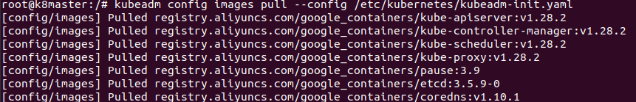

2.初始化master节点:
Bash
kubeadm init --config=/etc/kubernetes/kubeadm-init.yaml \
#--ignore-preflight-errors=all #警告不重要，眼不见心不烦
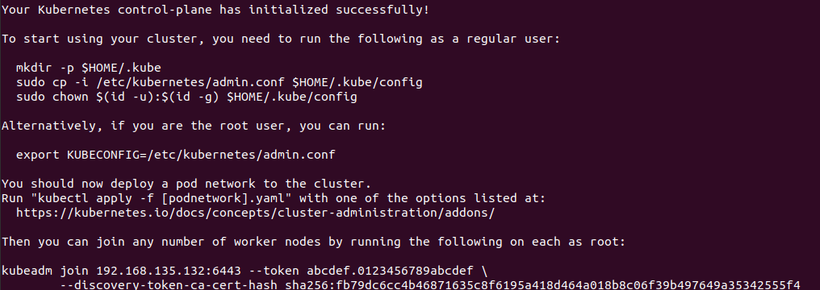

3.出现下面情况正常
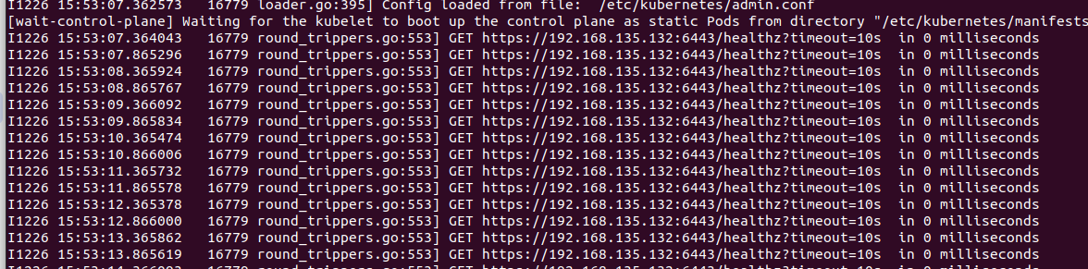

4.按提示创建文件夹和加文件权限（slave节点加入时也要操作一遍，需要把admin.conf文件copy一份）
Bash
#To start using your cluster, you need to run the following as a regular user:
#主从节点都需要执行一下操作
mkdir -p $HOME/.kube
sudo cp -i /etc/kubernetes/admin.conf $HOME/.kube/config
sudo chown $(id -u):$(id -g) $HOME/.kube/config
#Alternatively, if you are the root user, you can run:
export KUBECONFIG=/etc/kubernetes/admin.conf
#You should now deploy a pod network to the cluster.
#Run "kubectl apply -f [podnetwork].yaml" with one of the options listed at:
# https://kubernetes.io/docs/concepts/cluster-administration/addons/

5.初始化slave节点（所有slave节点）
Bash
#Then you can join any number of worker nodes by running the following on each as root:
#修改/etc/kubernetes所有者
chown k8-slave-01:k8-slave-02 /etc/kubernetes
#加入之前需要把master节点的admin.conf文件复制一份到slave节点
scp ubuntu@10.10.6.204:/etc/kubernetes/admin.conf /etc/kubernetes#大概率报错操作不被允许
#子节点加入cluster集群,用你自己master节点的token加入
kubeadm join 192.168.135.151:6443 --token abcdef.0123456789abcdef \
--discovery-token-ca-cert-hash sha256:ff919978afc0cbf7f089b255f50508c879966b864106132cc07d2a31e2be72dc

6.查看节点状态
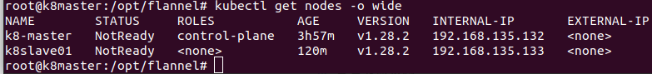
需要下载cni插件,初始化集群网络

七、下载cni容器网络接口插件（运行kubernetes的主机）
（国内docker镜像网站目前基本上被封杀了）
在Kubernetes（K8S）集群中安装CNI（Container Network Interface，容器网络接口）是一个重要的步骤，它允许管理员选择不同的网络插件以满足其集群的不同需求。下面是一个详细的安装步骤指南，主要以calico插件为例：

1.配置DNS
Bash
#修改hosts文件
sudo nano /etc/hosts
#添加DNS映射,解决部分网站跨域问题
10.10.6.204 registry.docker.io
185.199.111.133 raw.githubusercontent.com
147.75.40.148 kubernetes.io
20.205.243.166 github.com
185.199.108.133 raw.githubusercontent.com

Bash
#使用指令
sed -i '$ a 185.199.108.133 raw.githubusercontent.com' /etc/hosts
sed -i '$ a 185.199.111.133 raw.githubusercontent.com' /etc/hosts
sed -i '$ a 147.75.40.148 kubernetes.io' /etc/hosts
sed -i '$ a 20.205.243.166 github.com' /etc/hosts
sed -i '$ a 147.75.40.148 kubernetes.io' /etc/hosts
#私服
sed -i '$ a 10.10.6.204 registry.docker.io' /etc/hosts

2.安装calico

1.第一种方式mainfest:
Bash
#download the yaml file
sudo mkdir /etc/calico
cd /etc/calico
wget https://raw.githubusercontent.com/projectcalico/calico/v3.29.1/manifests/calico.yaml

2.第二种方式operator:
Bash
#download the yaml file
sudo mkdir /etc/calico
cd /etc/calico
wget https://raw.githubusercontent.com/projectcalico/calico/v3.29.1/manifests/tigera-operator.yaml
wget https://raw.githubusercontent.com/projectcalico/calico/v3.29.1/manifests/custom-resources.yaml

3. 修改镜像：
Bash
#manifest:
#search original images
grep image: /etc/calico/calico.yaml
image: docker.io/calico/cni:v3.29.1
image: docker.io/calico/cni:v3.29.1
image: docker.io/calico/node:v3.29.1
image: docker.io/calico/node:v3.29.1
image: docker.io/calico/kube-controllers:v3.29.1

Bash
#this image is avaliable:
#modefy this yaml file
#把镜像源修改为自己的私服镜像源
sed -i 's@docker.io/calico/@registry.docker.io:5000/@g' /etc/calico/calico.yaml

Bash
#operator
grep image: /etc/calico/tigera-operator.yaml
image:
image: quay.io/tigera/operator:v1.36.2

Bash
sed -i 's@quay.io/tigera/@registry.docker.io:5000/@g' /etc/calico/tigera-operator.yaml

4.安装启用calico
Bash
#manifest
kubectl apply -f /etc/calico/calico.yaml

Bash
#operator
kubectl create -f /etc/calico/tigera-operator.yaml
kubectl create -f /etc/calico/custom-resources.yaml

3.安装flannel

1.下载flannel插件
Bash
sudo mkdir /etc/flannel
cd /etc/flannel
wget https://raw.githubusercontent.com/flannel-io/flannel/master/Documentation/kube-flannel.yml

2.查看所需镜像并修改镜像源
Bash
grep image: /etc/flannel/kube-flannel.yml
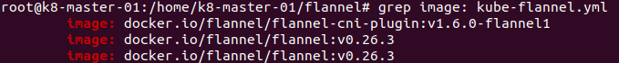
Bash
#把镜像源修改为自己的私服镜像源
sed -i 's@docker.io/flannel/@registry.docker.io:5000/@g' /etc/flannel/kube-flannel.yml
#查看修改后的镜像
grep image: /etc/flannel/kube-flannel.yml

3.安装启用flannel
Bash
kubectl apply -f /etc/flannel/kube-flannel.yml

4.安装antrea
1.下载antrea
Bash
sudo mkdir /etc/antrea
cd /etc/antrea
wget https://github.com/antrea-io/antrea/releases/download/v2.1.0/antrea.yml
2.查看原镜像并修改镜像源
Bash
grep image: /etc/antrea/antrea.yml
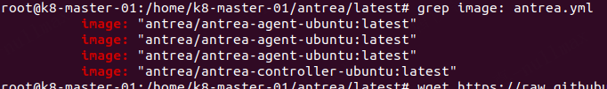

Bash
sed -i 's@antrea/@registry.docker.io:5000/@g' /etc/antrea/antrea.yml
grep image: /etc/antrea/antrea.yml
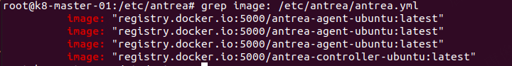

3.安装启用flannel
Bash
kubectl apply -f /etc/antrea/antrea.yml

5.查看节点是否正常运行
Bash
kubectl get node
